«Прощай, 3 класс!»
Цель: донести до сознания детей, что окончание учебного года и переход в следующий класс – событие значительное в их жизни.
Ход классного часа
Вступительное слово учителя.
-Дорогие ребята! Сегодня мы прощаемся с этим учебным годом и с третьим классом. Вы долго учились, ждали, когда станете на год взрослее. И сегодня, в конце нашего праздника, я уже смогу назвать вас четвероклассниками.
Выступления учеников.
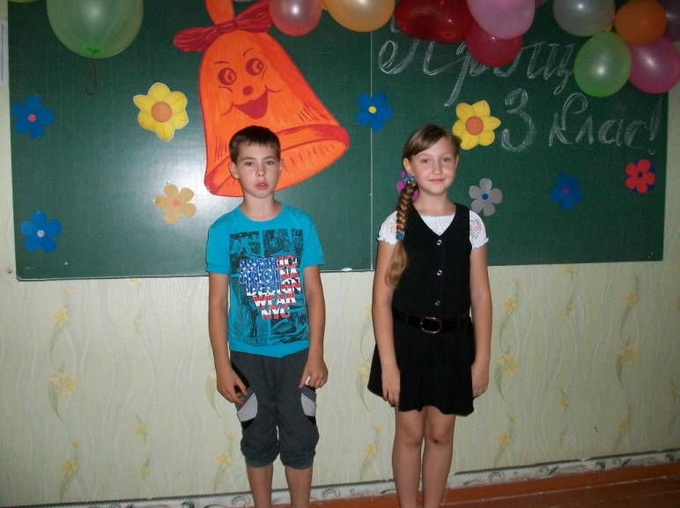
1-й чтец. Сегодня закончен последний урок,
Последний звенит в коридоре звонок.
Мы – сумки под мышку и мчимся вприпрыжку,
И дружно шагаем за школьный порог.
2-й чтец. А там за порогом листвой шевеля,
Качаются клены, шумят тополя…
И значит все это, что начато лето,
Что нас ожидают леса и поля.
3-й чтец. Но где бы я, ни был, куда б, ни пошел,
Каких бы я новых друзей ни нашел,
На речке и в поле я помню о том,
Что класс нас четвертый ждет за углом.
4-й чтец. В четвертый класс, в четвертый класс
Приглашает школа нас.
До свиданья, третий - ой!
Мы прощаемся с тобой!
5-й чтец. Мы прощаемся и пляшем,
Мы поём, и мы не плачем,
Потому что неудачи
Оставляем в третьем классе!
6-й чтец. Мел, доска, картины, карты
Вместе с нами перейдут,
Пусть повыше станут парты,
Вместе с нами подрастут.
7-й чтец. Полюбили мы друг друга,
Дружба крепкая у нас.
Вместе с нами наша дружба
Вся идёт в четвёртый класс.
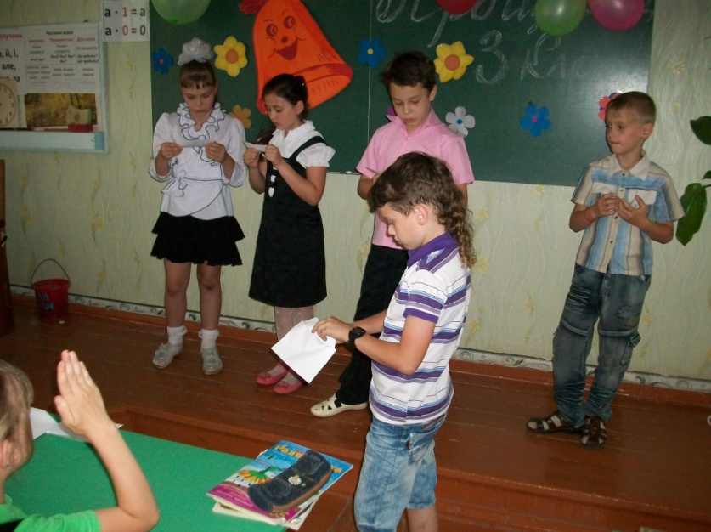
Учитель.
- Все это хорошо. Но я должна быть уверена в том, что вы готовы стать четвероклассниками. Министр образования прислал для них задания. Может быть, в 4 класс-то рановато?
- Итак, проведем экзамены. На столе у меня конверты. Выбирайте конверт с заданиями.

Учитель. Молодцы! Выполнили все задания. А сейчас школьные частушки.
Ученики поочерёдно поют.

1. Мы веселые ребята,
3 классе учимся,
Пропоем мы вам частушки,
Как мы в школе мучимся.

2. Начался учебный год,
Часики затикали,
А меня вопрос волнует:
Скоро ли каникулы?

3. Новый я костюм надел,
Белую рубашку –
Мама я уже большой,
Я четвероклашка!
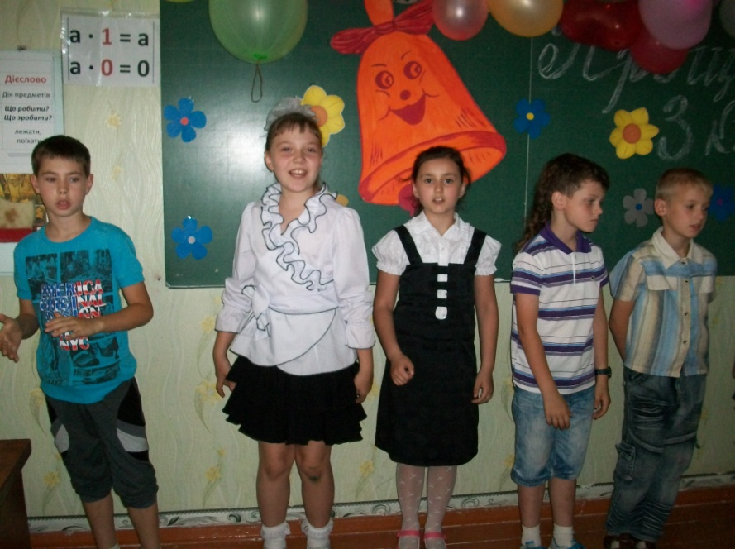
4. Ах, как мне не погордиться,
Хороши мои дела!
Все контрольные работы
На 12 я сдала.

5. Я читаю очень быстро,
В классе все гордятся мной.
Ни одна девчонка в классе
Не угонится за мной.

6. Я танцую и пою
И учусь отлично.
Да к тому же, говорят,
И смотрюсь прилично!

7. Мы немножко пошумели –
В окнах стекла зазвенели.
Мы сказали: «Тишина!» –
В школе треснула стена.

8. Мы пропели вам частушки,
Хорошо ли, плохо ли,
А теперь мы вас попросим,
Чтоб вы нам похлопали.

Звучат аплодисменты. Выходит вторая группа чтецов.
1-й чтец. Вот и кончились уроки.
И бегут вперегонки
По дорожке, по дороге
Туфельки и башмаки.
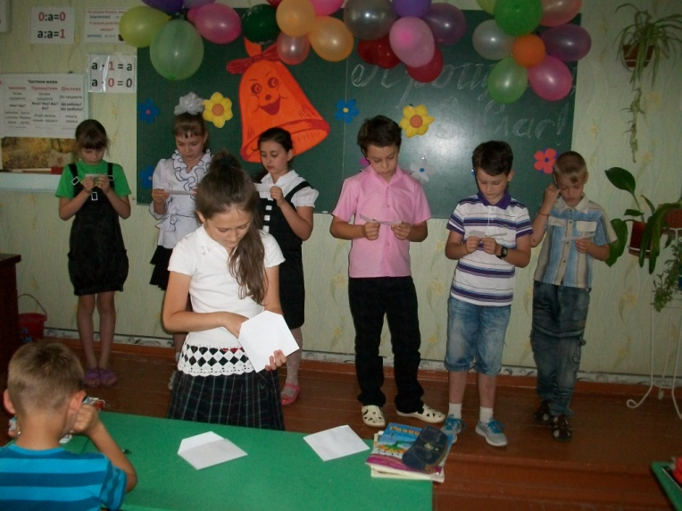
2-й чтец. Роща близко, поле близко,
Солнце в небе голубом.
Сколько смеха, сколько визга,
Сколько радости кругом!

3-й чтец. Жду каникул я с волненьем,
Можь отъемся я вареньем!
Буду долго отдыхать,
Буду целый день играть.

4-й чтец. Когда конфеты все кончаются,
Кругом все огорчаются.
Когда каникулы начинаются,
Все с радостью встречаются!

5-й чтец. В «доспехи» свои облачаются,
На качелях качаются –
В общем, много чего приключается,
Когда уроки кончаются.
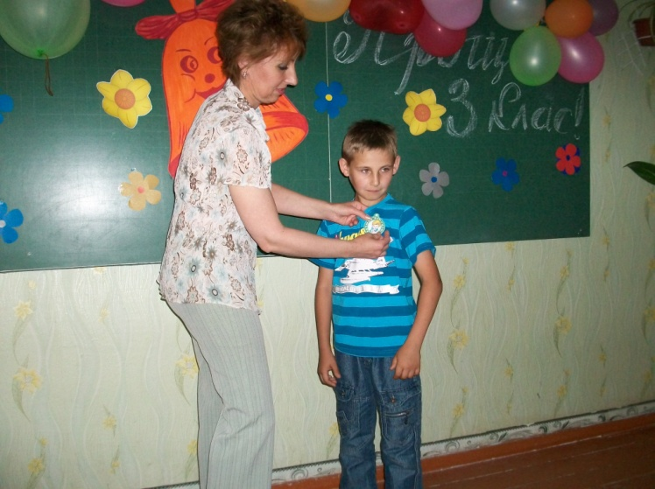
Учитель. Ну что ж, министру доложим, что дети наши грызут гранит науки и готовы перейти в 4 класс. Но без отдыха, друзья, жить нельзя. И прежде чем вы отправитесь отдыхать, я сообщу вам, с какими успехами вы заканчиваете третий класс.
Итак, приступаем к вручению, благодарственных писем.
Для вас песня «Дружба» (Барбарики)

Учитель. Наш праздник подошел к концу. Я желаю вам и дальше хорошо учиться, не лениться, стараться заниматься на «отлично» и оставаться всегда хорошими, добрыми людьми. Хороших каникул. До встречи в 4 классе!
И пусть всегда мы будем одной, дружной семьей.

Сценка «Домашнее задание»
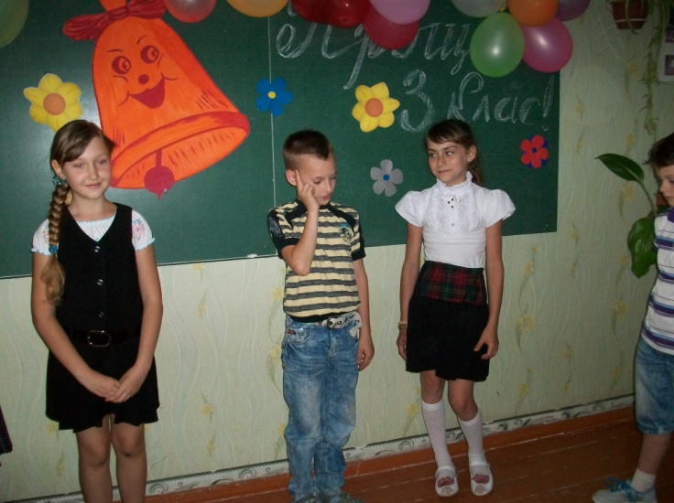

Мать вздыхает чуть не плача
Папа курит без конца
Лене задана задача
И примеров три столбца!
А ещё дано заданье –
Заучить стихотворенье
Подготовить сочиненье
И вдобавок по труду
Поработать час в саду.

Папа курит, брови хмурит:
-Да, придётся приналечь.
Мать глаза устало щурит:
-Может бабушку привлечь?
Хоть бы раз мне, хоть чуть-чуть
От уроков отдохнуть!
Не заданье – наказанье!
Трудно бабушке в саду -
Отложив своё вязанье,
Рвёт полынь и лебеду.

Мама за три остановки
Едет делать зарисовки
Папа бьётся над задачей-
Не решается, хоть плачь!

Ну, а Лена, ну, а дочка,
На лужайке рвёт цветочки,

Во дворе играет в мяч

К лету строгий педагог
Вывел в табеле итог:
Папе – 11
Маме – 9
Бабушке – 6
А Лене от лени поставил он два
Не помогла ей большая семья!

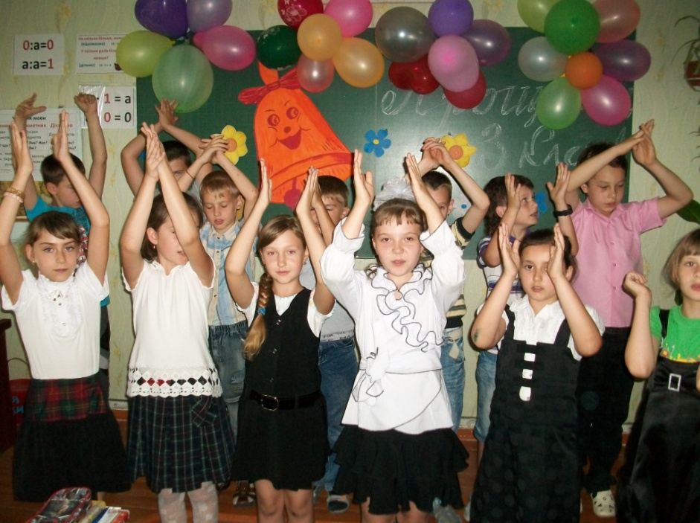

Новотроїцька ЗШ І-ІІІ ст.№ 4

Свято у 3-Б класі

«Прощавай, 3 клас!»
